 |  | Statutární město Brno | Městská část Brno-Chrlice
 |  | Úřad městská část Brno-Chrlice
VÁŠ DOPIS ČJ.: |  |  |  |  |  | BDO Audit s.r.o.
ZE DNE: |  |  |  |  |  | V parku 2316/12
NAŠE ČJ.: |  |  | MCBCHR/00428/25 |  |  | 14800 | Praha
SPIS. ZN.: |  |  | S-MCBCHR/00041/24 |  |  | IČO: 45314381
VYŘIZUJE: |  |  | Molišová Martina Ing.
TEL.: |  |  | 545427212
E-MAIL: |  |  | martina.molisova@mcchrlice.brno.cz
DATUM: |  |  | 27.01.2025
Objednávka
ev.č.: 2325200034
Objednavatel:
Statutární město Brno, Městská část Brno – Chrlice
Chrlické nám. 4, 643 00 Brno
zastoupená Ing. Lukášem Filou, starostou
IČ: 44992785 -23
DIČ: CZ44992785
Objednáváme u Vás: |  |  |  | doplnění objednávky č. 2324200020 ze dne 4.1. 2024 o rozšíření období analýzy finančních prostředků na subjektu Základní škola a mateřská škola Brno, Jana Broskvy 3, p.o. v souladu se smluvním dopisem , který je nedílnou součástí objednávky, na roky 2016-2023.
Předpokládaná cena do |  |  |  |  | 133 100,00 Kč
Předpokládaný termín plnění do |  |  |  |  | 28.02.2025
Platební podmínky:
1. Cenu za službu bude fakturována dle svého charakteru na základě faktury, kterou vystaví dodavatel po ukončení plnění na základě předávacího protokolu o předání zprávy o finanční analýze.
2. Daňový doklad bude obsahovat tyto údaje:
 | - označení objednatele a zhotovitele, sídlo, IČ, DIČ, údaj o zápisu v obchodním rejstříku; přičemž objednatel bude označen takto: Odběratel: statutární město Brno, Dominikánské nám. 1, 601 67 Brno, Příjemce: městská část Brno-Chrlice, Chrlické nám. 4, 643 00 Brno,
 | - číslo dokladu,
 | - den vystavení,
 | - označení banky a č. účtu, na který se má platit
 | - označení zboží,
 | - částku (vč. DPH platné v době fakturace),
 | - razítko a podpis oprávněné osoby
 | - číslo objednávky
3. Splatnost faktury činí 14 dnů ode dne jejich doručení objednateli.
4. Faktura bude zaslána na adresu příjemce, do datové schránky příjemce nebo na emailovou adresu umc@mcchrlice.brno.cz
S pozdravem
Ing. Bc. Lukáš Fila
starosta městské části Brno-Chrlice
 |  | 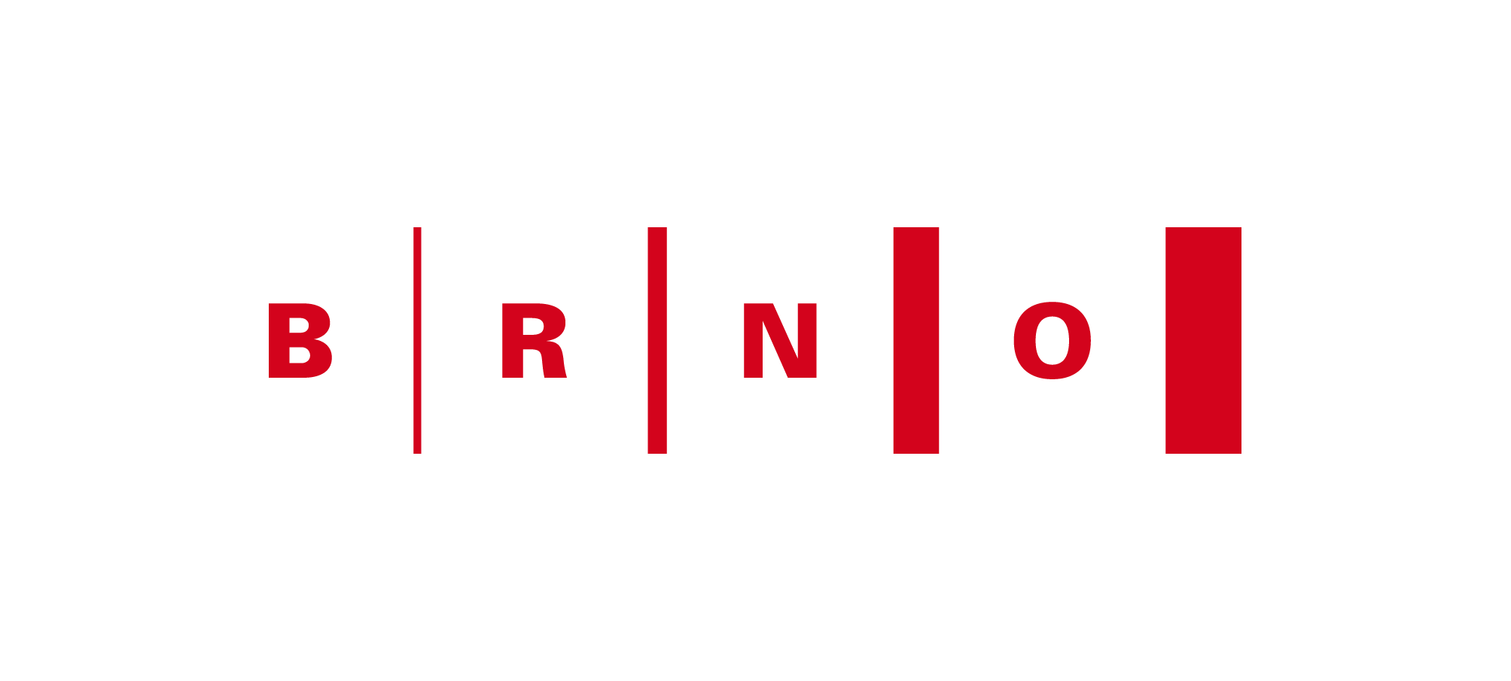
Chrlické náměstí 4 | 643 00 Brno | IČO: 44992785
www.mcchrlice.brno.cz | ID datové schránky: sfbbyk3

